# GDSP

## 后台

**搜索框精确查找 条件可以多选择**



**新增分类：**显示在前台首页的大模块，添加时填写所有需要的信息（分类名、显示在前台的图片、文件夹名{该项务必与在本地的文件夹名相同}、显示控制{默认显示}、描述），确认信息后点击确认提交按钮分类添加成功

**分类功能按钮：**



**修改分类信息（操作编辑按钮）：**修改信息中（建议不对项目下文件夹名直接进行修改操作），如果更改了文件夹名信息 系统分类或资源名不会同步修改（操作本地文件夹修改，系统并不会智能修改相应的文件夹或者资源）会导致系统找不到文件夹或者资源，展示失败。

**如图此选项**

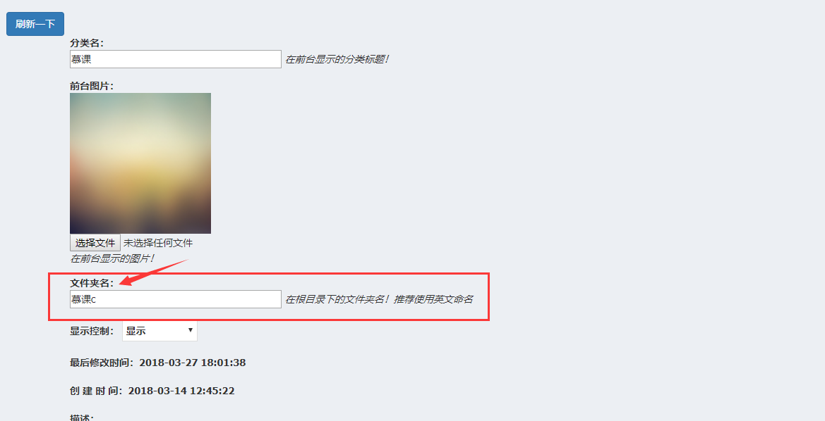

修改后文件夹要重新创建（**修改文件夹名字信息后，只有在系统中文件夹名和本地文件夹名相同时系统才能识别文件夹**，系统找不到此文件夹，需要手动创建一个新文件夹和修改后文件夹名字相同。此时该文件夹无任何数据，需要手动到项目文件夹public下resdata目录下移动资源文件）或者系统后台修改分类名字并提交，修改提交后显示当前文件夹不存在，在项目根目录下\gdsp\public\resdata\修改相应的文件夹名称 刷新页面，修改完成

**注：前台首页平台开发模块单独存在，不由后台编辑增删改查，需要更改的话再源码中修改，后台没有处理该模块的权限。**

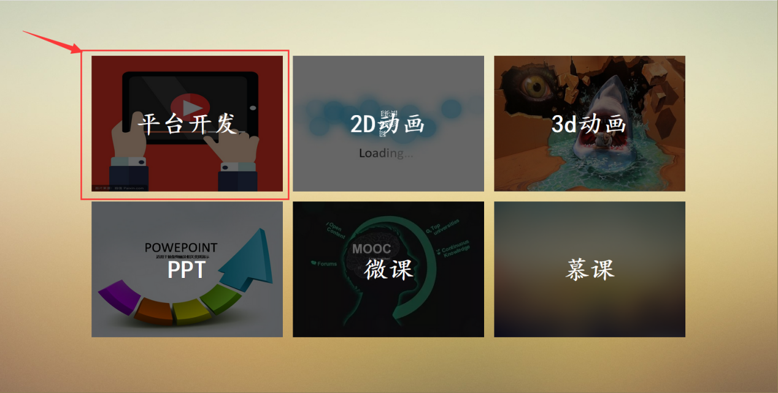

**分类删除按钮（慎重，该页面一共有三个删除按钮）：文件夹删除操作，文件夹操作删除为删除源文件夹以及该文件夹内的所有子文件夹和资源文件。**





**开启/关闭按钮：**平台所有关闭按钮皆为前台显示操作，按钮状态为开启时，前台可以看到该按钮相关资源，按钮状态为关闭时，前台不显示该资源，关闭按钮功能存在于 : 项目大分类（前天首页显示模块） 项目小分类（模块点击进入后的分级，左边导航栏） 资源（小分类下的具体资源文件）。

**查看分级按钮：（**点击查看分级按钮后跳转到该大分类下的小分类，图示为慕课大分类下分级下的小分类**）**

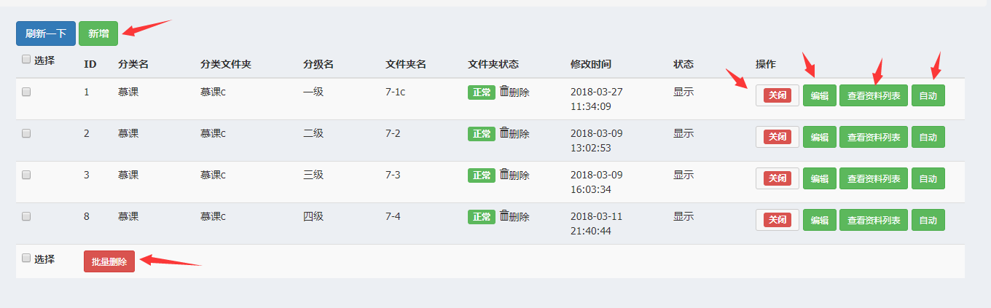

该页面**新增按钮、关闭按钮、编辑按钮**与大分类页面下按钮功能相识。**删除按钮同样为删除源文件夹，慎重点击**。

**自动按钮：**自动生成按钮，系统自动查找当前目录下的文件夹，根据文件信息（文件名）自动生成数据展示，生成的是当前文件夹中的所有资源文件，当该文件夹中的资源文件已经生成，或是当前系统查看资源列表中有不存在的错误数据时（建议删除该数据，重新存放资源文件），生成数据提示失败。

**查看资料列表按钮：**点击该按钮后跳转到该文件夹下的具体资源文件（图为慕课小分类下资源文件）

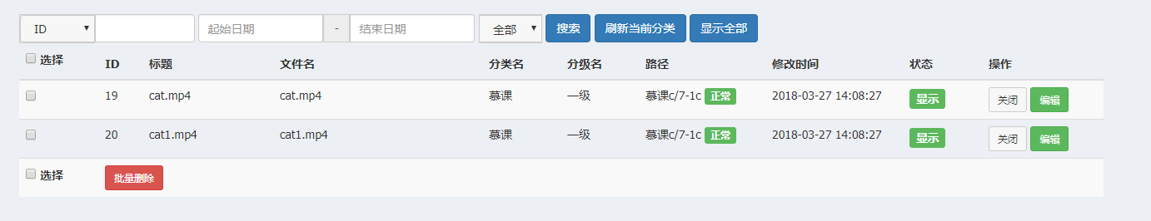

**关闭以及编辑按钮**与上一级分类页面按钮功能类似

**该删除按钮为软删除：**只是删除系统中的显示项，并没有删除本地文件夹中的资源源文件，可以在分类下找到详细分类，点击自动按钮（上一级页面自动按钮，根据当前文价夹资源自动生成数据展示，所有文件）恢复。

**文件操作提示：**

1：项目文件夹下的删除按钮是**删除资源（源文件删除操作/不可恢复）**

2：项目具体资源删除按钮是**删除展示，未删除源文件。**即只是删除系统中的显示项，并没有删除本地文件夹中的资源源文件，可以在分类下找到详细分类，点击自动（自动按钮，查找当前分类下的本地文件夹，根据当前文价夹资源自动生成数据展示，所有文件）恢复。

3：修改系统文件夹名及资源名（修改的是系统展示资源名，而非本地文件夹下资源文件名，需要手动更改，路径：\gdsp\public\resdata\）

4：项目/分类 下，系统找不到本地文件夹或者文件时，文件名一栏会显示不存在，文件夹不存在可点击创建或者删除，文件不存在会导致自动生成资源展示失败，到该目录下重新上传资源修改名称为系统显示名称（在系统中不可修改文件名）或者删除该不存在资源并在分类目录下->分类列表->自动生成资源

大分类删除按钮：文件夹状态删除按钮删除源文件 操作栏删除按钮软删除，删除数据库信息。批量删除按钮也是软删除。